 | DEPARTEMEN TEKNIK INSTRUMENTASI  FAKULTAS VOKASI – ITS  STANDARD OPERATING PROCEDURE | SOP  DTIns
Nomor SOP
Judul SOP | Lembur

 | NAMA | TANDA TANGAN | TANGGAL
PIC | Rizky Maulidan
Diperiksa oleh
Disetujui oleh

 | Tanggal Berlaku: | 1 Januari 2017
 | Review Date:

Tujuan
Pembuatan SOP Lembur ini bertujuan untuk mengatur pelaksanaan lembur dan entry tata cara pengajuan surat lembur di lingkungan Departemen Teknik Instrumentasi Fakultas Vokasi ITS

RUANG LINGKUP
SOP ini digunakan dalam ruang lingkup Lembur Tenaga Kependidikan Departemen Teknik Instrumentasi, Fakultas Vokasi ITS.

DEFINISI
- Integra adalah suatu program yang di buat ITS untuk memberikan pelayan berupa informasi absensi, peraturan kepegawaian,dan fitur fitur lain bagi Tenaga Kependidikan Maupun Dosen yang terdapat di ITS.

- proseDur baku

Prosedur dalam penyusunan kurikulum adalah sebagai berikut:
- Petugas Pencatat Lembur meminta tolong kepada kassubag untuk mencetak dafttar hadir pegawai melalui Integra pimpinan.
- Verifikasi pengajuan Lembur terhadap Kassubag dan Kepala Departemen.
- Apabila Pengajuan Lembur di terima, petugas membuatkan Surat Tugas untuk Lembur
- Meminta Tanda Tangan kepada Kepala Departemen
- Mengupload surat lembur dan juga data pengajuan lemburan tersebut melalui menu Entry yang terdapat pada Integra petugas Entry.
- Menunggu Verifikasi lemburan dari DIRPAL.
- Setelah DIRPAL menyetujui pengajuan lemburan tersebut, pegawai BPP bisa memberikan uang lemburan sesuai yang tertera di Form yang di berikan oleh DIRPAL.

diagram alir sop
Prosedur Lembur yang telah dijabarkan diatas, digambarkan dalam diagram alir berikut ini:

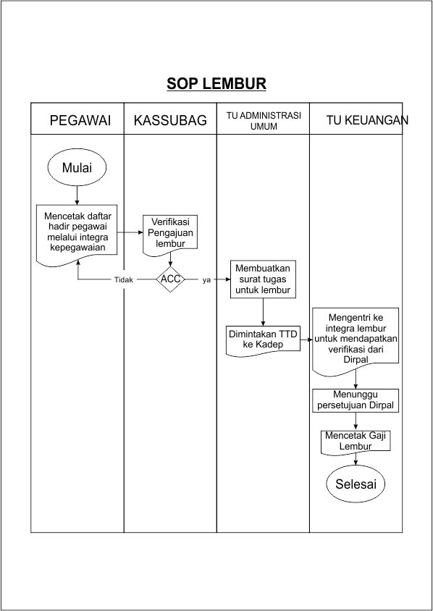

FORM TERKAIT SOP

REFERENSI

sejarah perubahan
Nomor SOP | Tanggal Berlaku | Perubahan Siginifikan | Nomor SOP Sebelumnya
 | 1 Januari 2017 | SOP Baru | NA

